Обновленный Октябрьский тоннель: безопасно и удобно
19.08.2015
88% участников голосования «Обновленный Октябрьский тоннель» в проекте «Активный гражданин» оценили на «хорошо» и «отлично» выполненный на этой транспортной развязке капитальный ремонт.
Из них 20% ответили, что тоннель стал гораздо удобнее и безопаснее. Более половины выбравших этот вариант ответа – мужчины.
Отметили, что все работы выполнены по современным стандартам качества, еще 9% участников голосования.
53% участников голосования честно ответили, что еще не видели тоннель, но считают, что все работы были выполнены хорошо. 60% из активных граждан, которые выбрали этот вариант ответа, – женщины.
А 6% участников уже так успели привыкнуть к новому облику тоннеля, что уже и не помнят, как он выглядел раньше. Так чаще высказывались мужчины.
10% принявших участие в голосовании ответили, что им все равно, как выполнен ремонт, лишь бы было безопасно. Не понравилось, как были выполнены работы, всего лишь 2% участников голосования.
Всего в голосовании «Обновленный Октябрьский тоннель» приняли участие более 233 тысяч жителей столицы.
Капитальный ремонт тоннеля под Калужской площадью был проведен впервые с момента постройки. Напомним, транспортная развязка была возведена еще в 1961 году. Отличительная особенность ремонтных работ заключалась в том, что все они проводились без перекрытия движения, что очень важно для всех жителей Москвы.
В ходе реконструкции в тоннеле заменили плиты перекрытия, установили новые железобетонные перекрытия, подпорные стены и гидроизоляцию. На дороге и тротуарах обновили покрытие, отремонтировали инженерные сети, в том числе освещение. После реконструкции тоннель стал соответствовать самым современным стандартам безопасности движения и градостроительной эстетики.
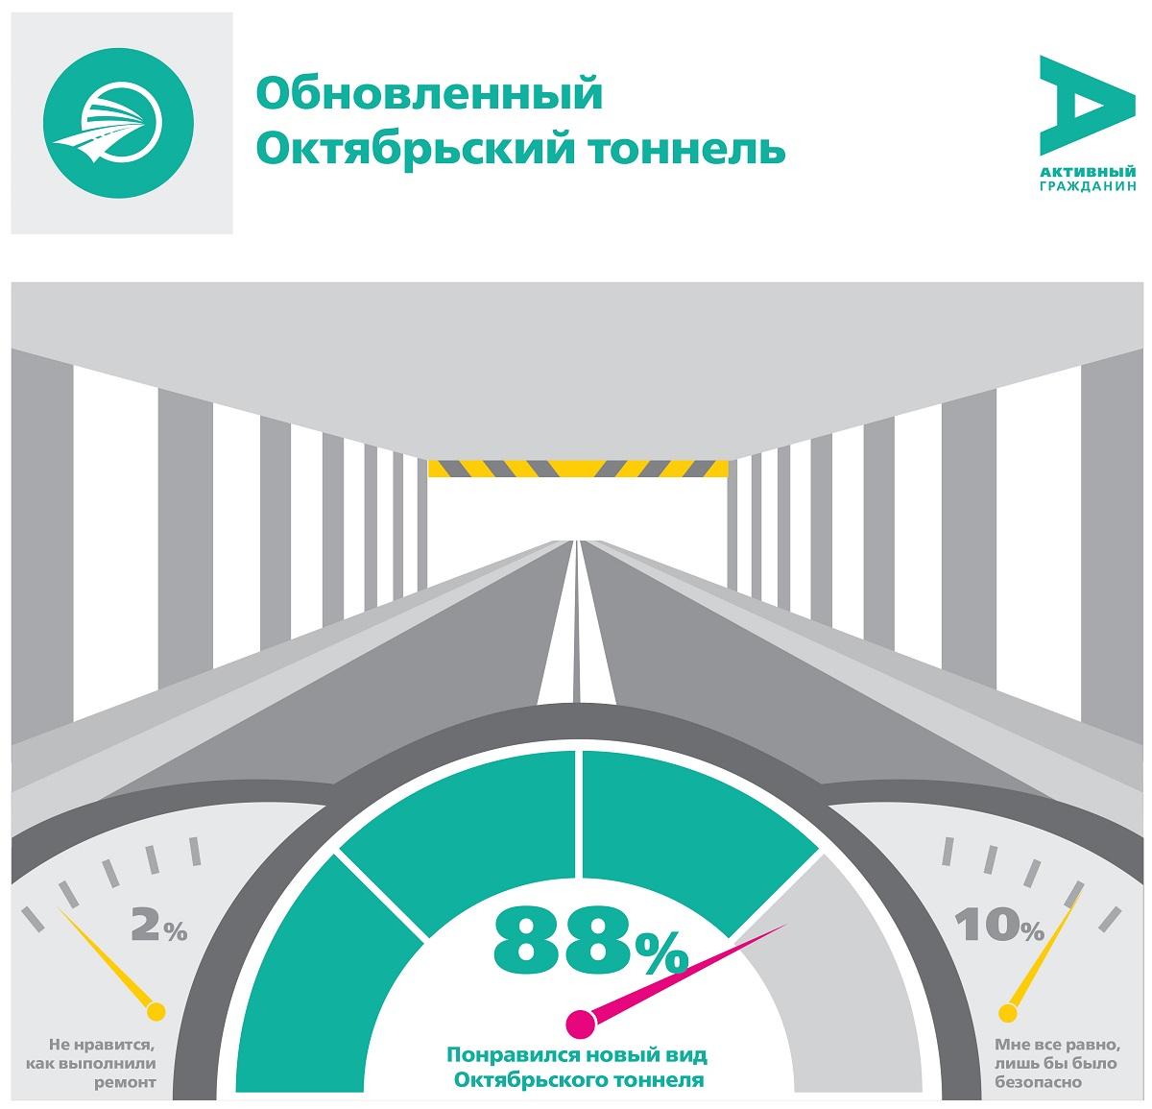

Адрес страницы: http://marfino.mos.ru/presscenter/news/detail/2085041.html
Управа района Марфино города Москвы

